K-G minns
Jag föddes i Sanningslandet, en liten by i Lansjärvs församling, Överkalix kommun. Min farmor var småskollärare i Sanningslandets småskola och bodde i ett hus som hon och hennes man Ville byggt. Det var en timrad stuga med brädfodring i ett och ett halvt plan. På övre våningen fanns två små kammare och ett större rum. Där föddes jag den 10/2 1945. Det var en långdragen och svår förlossning, mamma drabbades av en blödning som inte ville stanna av. Distriktssköterskan syster Hilma kunde inte lösa problemet. Till slut ringde de till en gubbe i Skröven som var känd för att kunna stämma blod. Som min farfar berättade så hade gubben sagt vid telefonsamtalet att ”nu har det stannat”, och det stämde. Barnmorskan hade sagt att vid nästa förlossning måste mamma åka till BB i Överkalix för hon ville inte ta ansvar för en liknande situation igen.
Var Bertil, min pappa befann sig, vet jag inte, men det var fortfarande krig och möjligen var han inkallad. Kanske det var därför mamma vistades hos farmor.
Någon gång efter kriget flyttade mamma och pappa till ett rum och litet kök hos Silvers inne i Lansjärvs by. Där fanns el, men varken rinnande vatten eller avlopp. Det var utedass och en brunn utomhus där man fick hämta vatten. Hos farmor fanns en stor öppenspis i köket, samt en vedspis intill. Hos Silvers fanns bara en järnspis. Sedan kom Lennart 1946 och Elisabeth 1951. När Elisabeth föddes fick de hyra ytterligare ett rum hos Silvers tills de flyttade till eget hus. Då bodde jag inte kvar i Lansjärv utan fick bo hos farmor, omkring 1950, när jag var fem år.
Jag hade en lekkamrat hos farmor, Erik Sandberg. Han kom ibland och vi var ute och lekte i skogen omkring gården. Jag roade mig också med att se på entitor och talltitor som kom till fönsterbrädet, väldigt orädda.
Både farmor och hennes man Ville var mycket snälla. Farmor beställde en riktig fotbollströja åt mig ur en katalog. Jag blev väldigt glad när jag fick den. Ville var taxichaufför och jag fick ofta följa med på resorna i hans Volvodroska. Jag var med när han hämtade ut den nya Volvon, 1950 års modell, i Kalix. Han fick ofta beställningar av renskötarna när de skulle ut till renarna och jag hängde med.
I samband med renskiljningen på försommaren och renslakt på hösten bodde renskötarna över hos farmor och farfar. De låg överallt på golvet och i det gamla röda huset. Farfar var auktionsförrättare vid renslakten då det såldes slaktrenar. Det var alltid roligt att vara med vid rengärdan. Det var en del gammaldags makabra inslag, t ex att renarna kastrerades genom att en gubbe (Verner Olsson Rokka) kallades in för att tugga sönder testiklarna.
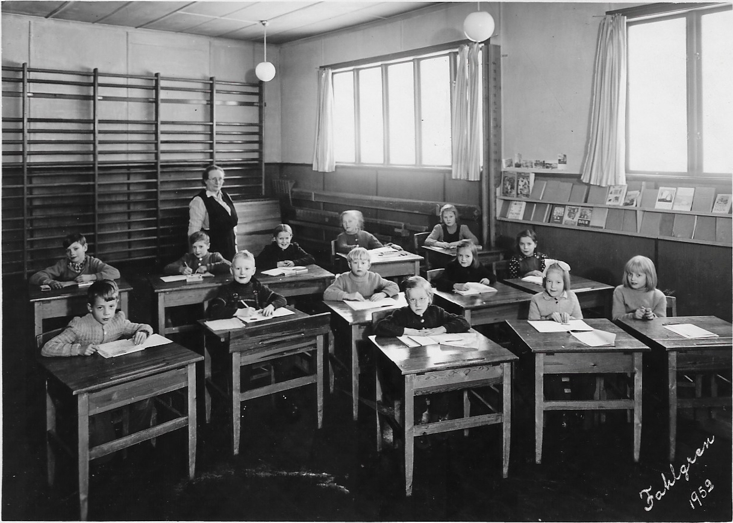
Foto 1.

Längs bak fr vänster: Olle Olofsson, Göte Nordmark, Farmor/fröken Alvina Johansson, Lis Larsson, Maria Rokka, Judit Jönsson. De gick tredje klass.
Mellanraden fr v: Sten Larsson, jag, Bernt Engman, Greta Nordmark, Elsa Eriksson, de två flickorna gick i andra klass. I första klass var vi sex elever.
Längs fram fr v: Elisabeth Rokka, Anita Olofsson och Gunvor Engman.
Saknas på fotot gör Arne Larsson.

Jag hade lärt mig läsa innan jag började skolan. En gång när farfar satt och läste tidningen läste jag upp och ner på avstånd en annons att det var dans i Morjärv. Det hade han väldigt roligt åt.
Farmor ville att jag skulle lära mig att prata svenska och pratade bara svenska med mig. Språket som farmor och farfar pratade sinsemellan och med vissa av renskötarna var meänkieli, så jag lärde mig att prata det också. Mamma pratade bondska med sin familj, men hon och pappa hade bestämt sig för att bara prata svenska med oss barn. Innan jag började första klass 1951 gav farmor mig en ordbok, Svenska akademins ordlista över svenska språket. Det tyckte hon nog var en bra gåva inför skolstarten. Den har jag kvar.
Vi hade skolbarnsbespisning i farmors gamla röda hus. Hon och farfar hade då byggt ett nytt eget hus bredvid det gamla. Bespisningen sköttes bl. a av Ingrid Olofsson. Den mat jag tyckte sämst om var spicken sill (rå sill som var saltad och syrad) som jag spydde upp en gång. Sedan fick jag äta bara potatis när det serverades spicken sill.
Ibland gick jag, eller åkte spark eller skidor till mamma och pappa för att hälsa på.
I sexårsåldern fick jag problem med ett ben. Det var svullet och rött och gjorde så ont att jag inte ens kunde ha täcket på. Jag blev sängliggande och då bodde jag med mamma och pappa hos Silvers. I flera veckor låg jag och kunde inte gå i skolan. När jag blev bättre började jag igen i skolan i Sanningslandet, men så fort jag ansträngde mig fick jag ont i benet. Vi sökte läkare när de kom till Lansjärv flera gånger, men en dr Widberg rekommenderade våtvärmande omslag. Han hade ställt diagnosen muskelsträckning och sedan upprepades rekommendationen av nästa läkare.
På våren 1954 blev farmor sjuk av en stroke. Hon återhämtade sig men var på rehabilitering i Hortlax utanför Piteå. Då hade vi vikarier i skolan, unga flickor som blev flitigt uppvaktade.
Huset i Lansjärv byggdes 1951/52 och när farmor blev sjuk flyttade jag hem dit och fortsatte skolan i en s.k. 3-4:a i Lansjärv. Skolhuset var en tvåvåningsbyggnad som låg öster om nya skolan, som ännu inte var byggd. Det var fyra klassrum. Vaktmästare var Elof Silfverplats, bror till Verner och han såg till att det eldades i järnkaminerna. Ibland var vi där ganska tidigt och hjälpte till att bära in ved. Matbespisningen var i köket i det som sen blev mormors och morfars bostad.
Mormor och morfar drev affär i Lansjärv. Deras hus låg vid gamla landsvägen genom byn på fastigheten Västervik nr 1, 1/18 mantal. Gården var avstyckad från ”Ol-Mitjas”, morfars föräldrahem. Mormor berättade att när de byggde det timrade huset gick hon i skogen och plockade husmossa i stora säckar som hon bar hem för att man skulle täta mellan stockvarven. Sammanbyggt vid södra gaveln med boningshuset fanns kontor och handelsbod. Norr om huset fanns ladugården med en djup brunn mot gårdssidan och bastu en bit nedom ladugården. På andra sidan vägen låg två magasin, ett med en bod för oljeprodukter och framför den en bensinpump som pumpades för hand. Ett magasin låg alldeles där vårt hus senare byggdes och det andra som var i två våningar låg mellan vår tomt och den där Jenny och Rennes hus byggdes. Ett nöje på vintern var att klättra upp på taket till oljehuset och vidare upp på det höga magasinstaket och sen åka kana utför och hoppa ner i djupsnö. En gång när jag hoppade hade det frusit till under snötäcket så jag landade väldigt hårt på snöhögen. Det gjorde fruktansvärt ont och i flera veckor kunde jag bara gå med små korta steg.
Under handelsboden och under köket fanns matkällare som man kom ner i genom en lucka i golvet. På baksidan av huset fanns en jordkällare som var ingrävd i backen. Kylvaror förvarades nere i brunnen i en tunna som man hissade upp och ner.
I slutet av 1940-talet byggde mormor och morfar affärshuset vid nya genomfarten i byn. Det behövdes bättre utrymmen för affären. De flyttade in på övervåningen och då blev köket i gamla huset tillgängligt för skolbarnsbespisning. Nya skolan byggdes 1956/57 så jag hann aldrig gå i den.

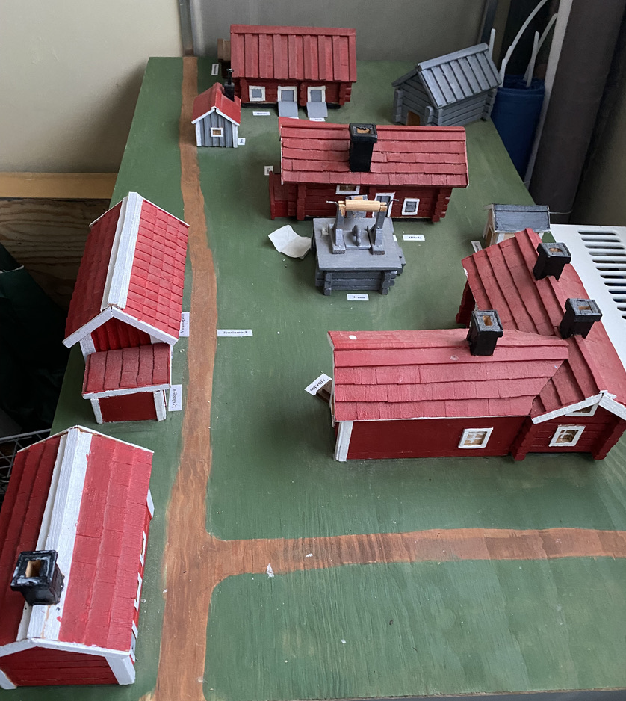
Foto 2.
Modell över Västervik nr 1 utförd av Yngve Nilsson, någon gång på 1980-talet. Det grå timrade huset längst upp till höger var vedhuset. Som jag minns det stod det som en förlängning av stallet med öppningen mot stora vägen. Förmodligen var vedhuset från början placerat som på modellen, men flyttades till den position jag har i minnet senare. Jag minns t ex att vi kunde klättra in mellan stallväggen och vedhusväggen genom en öppning ganska högt upp på gaveln av vedhuset. Trångt men ett mycket bra gömställe när man lekte kurragömma.

I början på 1960-talet revs ladugården, det stora magasinet och handelsboden. Boningshuset renoverades och mormor och morfar flyttade dit som pensionärer. Ruth och Yngve flyttade till övervåningen på affärshuset och tog över affären, ”L P Nilssons eftr.”.

Jag lekte mycket med Lennart och kusinerna Hans och Lars Silfverplats. En gång när vi var i 6 – 7-årsåldern kom vi på att vi skulle hugga ved. Vi hittade ett ställe dit vi drog iväg med kälke, såg och yxa. När vi berättade hemma var vi varit och huggit ved sa mamma och pappa ”Men det där är ju Gerdas skog”. Vi drog då veden hem till Gerda och erbjöd henne att köpa veden. Det gjorde hon, vi fick kanske en krona var. Några år senare hade vi ett byggprojekt på toppen av Lillberget. Vi timrade av torrakor, men orkade inte mer än en meter högt och glest. Och när snön kom fick projektet avstanna. Senare byggde vi en koja av bakar som vi fick vid sågen. Den fick tak och vi hade t o m en vedkamin och eldade någon gång. Den stod inte så länge förrän någon/några var dit och sågade av knutarna. En vår kom vi på att vi skulle kläcka kycklingar av ägg som vi tog i Verners hönsgård. Vi hade sett ut ett skatbo där vi lade ner äggen och efter ett par veckor kläcktes några kycklingar. Vi hämtade dom och tänkte placera dom i hönsgården, men hönorna accepterade inte nykomlingarna så de förvarades inne hos Verners tills de växt till sig och kunde försvara sig.
På jularna var det stora släktsamlingar hos mormor och morfar Sofia och L P Nilsson. Då kom morbröderna och mostrarna hem, de var elva syskon. Konrad hade utbildat sig till jordbruks-konsulent och flyttat till Luleå och gift sig med Siri. Carl-Einar läste på KTH och blev så småningom kemiskteknisk licentiat. Olle läste på veterinärhögskolan och Inez utbildade sig till ålderdomshemsföreståndare. Berit var bara 10 år äldre än jag, senare skulle hon utbilda sig till lärare och bosätta sig i Malung. I Lansjärv bodde Jenny som gift sig med Renne, Yngve och hans Ruth, Gunhild och Verner och yngsta mostern Margret som gifte sig med Holger Nordmark. Bror-Erik gifte sig 1955 med Alice och bosatte sig först i Jokkmokk senare i Gällivare. Det var stor fest när de kom hem, med massor med god mat och kakor och man fick dricka så mycket julmust man ville!
På somrarna kom morbröderna med familjer hem för att hjälpa till med slåttern innan Jenny och Renne tog över jordbruket. Då var det också livat med mycket folk i farten. Morfar och mormor bytte ut sin gamla traktor mot en ”Grålle” (Ferguson), som Lennart och jag fick turas om att köra släpräfsa med.
En gång fick jag hjälpa mormor att slakta en kalv. Jag skulle hålla i medan hon slog den i huvudet med en yxa. Kalven spratt till och jag tappade taget. Mormor fick emellertid tag i den i repet den hade om halsen men kalven drog iväg med mormor släpande efter. Då var hon inte så glad på mig. Hon lyckades till slut ta död på den och vi hjälptes åt att flå av skinnet. När hon tappade den på blodet fick jag stå och vispa det för att det skulle användas i matlagningen. Sedan hängdes kalven upp i en stubbrytare innan den styckades.
Den 2 maj 1955 besökte vi en vikarierande läkare i Överkalix för mitt onda ben. Där röntgades benet och han skrev direkt en remiss till Gällivare sjukhus dit vi fick komma fem dagar senare. Där opererades jag lördag 7 maj av en kirurg Sture Hedenstedt, som varit läkare under Koreakriget. Han konstaterade att jag hade osteomyelit som angripit nästan hela skenbenet, det fanns bara omkring en (1) cm friskt ben kvar. Om det dröjt ytterligare ett halvår hade man varit tvungen att amputera benet. På natten efter operationen mådde jag illa efter narkosen. För att kalla på hjälp gick jag ur sängen och hoppade fram till en alarmknapp. Sköterskan som kom förebrådde mig, jag fick ju inte gå ur sängen, men jag fick i alla fall en rondskål att spy i.
När jag började få vara uppe och hoppa på kryckor upptäckte jag att ”Bagarn” Reinhold Samuelsson låg inne på samma avdelning. Det kändes lite mer tryggt att någon hemifrån fanns där. Morbror Bror-Erik kom också och hälsade på. Han bodde i Jokkmokk då men hade varit och spelat fotboll i Gällivare. Jag kom hem lagom till sommarlovet. När höstterminen började kunde jag fortfarande inte springa när vi hade idrott. På hösten 1955 blev jag kallad till Gällivare på kontroll. Läkaren forskade och ville visa upp mitt ben för andra läkare, så jag var till sjukhuset ytterligare två gånger. Inte förrän året efter (1956) kunde jag börja springa.
Hösten 1954 köpte mamma och pappa vår första bil, en Volvo PV 444 med reg.nr BD 8288. Vi gjorde en semesterresa tillsammans med moster Gunhild, hennes man Verner och deras pojkar Hans och Lars, i deras Duett. Vi for till Kiruna och vidare mot Karesuando, där vi bodde över på Grapes pensionat. Färden gick vidare mot Saivomuotka och ner mot Pajala och Övertorneå. Vi fortsatte till Skogskärr/Korpikylä och hälsade på släkt på pappas sida, Erik och Siri Waara, Ingrid och Hjalmar Matti. Vi hade hälsat på dem en gång tidigare när vi fick låna farfar Villes droska för utflykten.
Vi reste ner till Sollentuna 1959-60 för att vara med på morbror Carl-Einars bröllop, när han gifte sig med Monica. De bosatte sig i Katrineholm.
Hösten 1957 började jag på realskolan i Överkalix. Då var jag 12 år och var helinackorderad på elevhem under veckorna. Till att börja med bodde jag tillsammans med Jan Sture Carlsson. Jämfört med honom var jag överlägsen när det gällde studier men i friidrott var han mycket bättre. Tyvärr hoppade han av skolan efter några veckor. Jag kastade dock längre än han. Det var bara en som kastade lika långt – Rolf Nilsson från Kypasjärv.
Jag fick tre kompisar på elevhemmet, som jag var mycket tillsammans med – Kjell Lindfors från Talljärv, Alf Svakko från Lansån och Göran Ekblom från Kypasjärv. Göran hade haft polio och hoppade på kryckor. Han hade både kamera och bandspelare. Vi fick en förstoringsapparat till elevhemmet och hade ett mörkrum där vi kunde framkalla bilder. Vi spelade också bordtennis och hade mycket roligt tillsammans. Jag stannade gärna kvar på elevhemmet på helgerna om det inte var fotbollssäsong, eftersom jag spelade i Lansjärvs IF. Jag kom med i A-laget från det jag var 16 år.
Jag kom också med i realskolans basketlag och var med och slog Kalix. Det var viktigt!
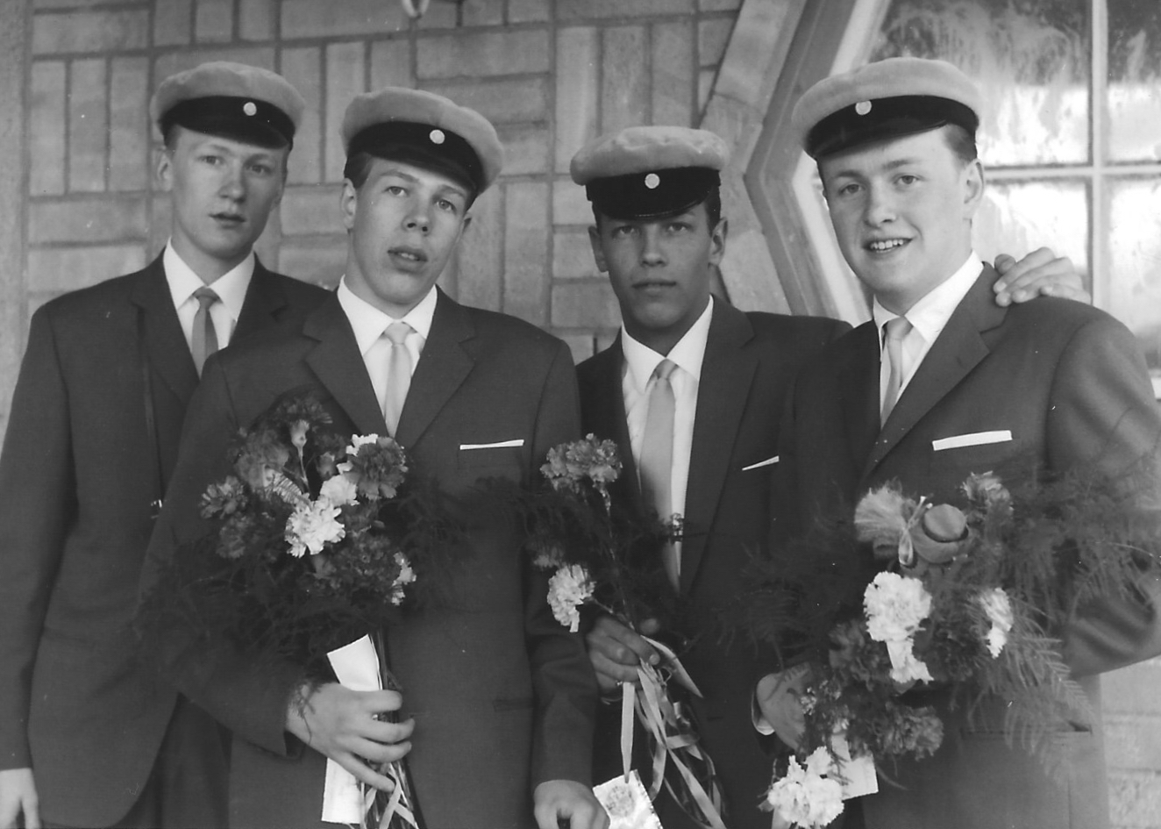
Foto 3.
Fr v: Jag, Alf Svakko, Göran Ekblom och Kjell Lindfors när vi tagit realexamen 1960. Jag fick en kamera i examenspresent, en Feuchtländer.

1958 hade jag konfirmerats efter att ha gått och läst under sommaren för prästen Sigvard Olofsson. Vi var bortåt 30 konfirmander. Litet speciellt var det att prästen, som var litet disträ, alltid kallade mig för Karl Bertil, som ju var pappas namn.
Farmor dog 1959 efter att ha drabbats av ytterligare hjärnblödning som hon vårdades på sjukhus för. Jag minns inte mycket av begravningen. Hon begravdes i familjegraven på Lansjärvs kyrkogård där pappas syster Majsan och farmors och Villes dotter, som dog som spädbarn, var begravda. Ville levde till 1962, då hade han sålt huset i Sanningslandet och flyttat till dottern Kerstin som gift sig med Mäunos-Algot i Lansjärv.
Pappa var ju duktig skytt, hade gevär och tog med mig på skyttetävlingar, både fältskjutningar och banskjutningar. Vid en tävling med fem olika delmoment vann jag Svenska skytteförbundets rekryteringsgevär, en mauser av märket Karl-Gustaf. Vi utrustade geväret med en Elit kornring och Söderins diopter så att jag kunde skjuta med ännu bättre precision. Flera år deltog jag i Stockholms-tidningens och Svenska dagbladets banskjutningar med bra resultat, som bäst 243 av 250 poäng.
Redan när Lennart och jag var 8 resp. 9 år cyklade vi till Varningsberget, ca 8 km, för att kvista, randbarka och dra ihop björkar som pappa fällt och som skulle bli vår ved efter att ha torkat ett år.
På somrarna från det jag var 12 år fick jag sommarjobb i skogen. Först ”gå med stången”, vilket innebar att jag bar en stång som var 5 meter lång. Jag gick tillsammans med tre män som var ”stämplare”, en ”prickare” och en förman, som var pappa. Arbetet innebar att man tog prover på vissa träd för att få ett statistiskt underlag för beräkning av virkesinnehållet inför avverkning. När prickaren ropade ”prov” fick jag gå dit med stången och ställa upp den så pappa fick ta sin höjdmätare och mäta längden på trädet. Jag fick också gå och måla skiftesgränser med rödfärg på träden.
När jag var 14 år innebar arbetet att jag ”fickade” björk, d.v.s. hormonbehandlade björk med ett hormoslyrliknande preparat för att björken skulle dö. En dag jobbade vi på ett på 400 meter långt område som gick över en ås. Där var avverkat så vi hade bra sikt. När vi hade rastat och ätit matsäck såg vi en björn som reste sig upp ca 15-20 meter bort. Den vände och sprang iväg längs hygget. Jag sprang ungefär 1,5 km bort till tre arbetare som höll på med hormoslyrbehandling – Gustaf Lundström, Algot Larsson och Viktor Larsson – som följde med tillbaka för att se på spåren.
Algot och Viktor dog tidigt i cancer, Gustaf levde längst av de tre.
Lennart och jag hade även en sommarhuggning när jag var 15 år. Så småningom fick jag även jobba som prickare och hade flera småjobb i skogen under hela skoltiden, som t ex hyggesbränning, rensning av vägkanter, huggning av basvägar osv.
När det blev fråga om gymnasiestudier fick vi från Överkalix kommun inte söka direkt till Malmberget utan jag måste söka till Haparanda. Jag hade släktingar där som jag kunde bo hos, Kalle och Ester Waara. Kalle var systerson till farmor, alltså kusin med pappa. De bodde på Skolgatan 11 i eget hus. Kalle jobbade som lokförare och Ester på Televerket. De hade tre barn, Roger, Birgitta och Barbro. Jag hade eget rum och köpte mjölk, bröd och smör som jag åt till frukost. Lunch åt jag på Förares matsalar. Ungefär tre veckor in på terminen blev jag sjuk. En kväll hade jag ordnat en träff med andra elever från Överkalix som kom och fikade hos mig. Jag kände mig febrig och hade ont i huvudet hela kvällen. En släkting som hyrde hos Waaras, Elisabet Matti, (tremänning) tittade till mig under natten när jag var och spydde. Tidigt på morgonen kom Kalle till mig och han och Elisabet tog mig ut till hans bil. Jag minns litet av att de hjälpte mig in på sjukhuset och när de tog ryggmärgsprov. Sen minns jag inte något förrän senare. Jag låg isolerad. Några dagar senare kom mamma och pappa, Gunhild och Verner och hälsade på. Efter två – tre veckor blev jag utskriven till hemmet. Jag kom tillbaka till skolan i slutet av höstterminen och gick sedan färdigt vårterminen i Haparanda. Sedan ordnade vi ett ”mosterintyg” så jag skulle få flytta över till gymnasiet i Malmberget.
I Malmberget var det en ”handbollskultur”, många i min klass spelade handboll och uppmuntrade mig att börja gå på träning. Jag började i Gällivare men sedan blev jag övertalad att börja i Malmbergets handbollsklubb. Jag blev redan på hösten uttagen i skollaget fast jag egentligen inte kunde så mycket. På gympan hade vi basket och läraren Sigge Wall ville att jag skulle bli ordförande i basketsektionen. Vi startade en basketträning med bl a lärare från grundskolan. Vi tränade och spelade i gamla gympasalen i Centralskolan, som revs redan på 60-talet p.g.a. gruvan.
Till att börja med hyrde jag ett rum hos en granne till Bror-Erik och Alice och kunde äta frukost och middag hos dem. Efter några veckor fick jag flytta in hos Alice och Bror-Erik och bodde där någon månad innan jag fick rum i Malmberget hos Viktor Engman, som härstammade från Sanningslandet. Från tredje årskursen kom Lennart och delade rum med mig.

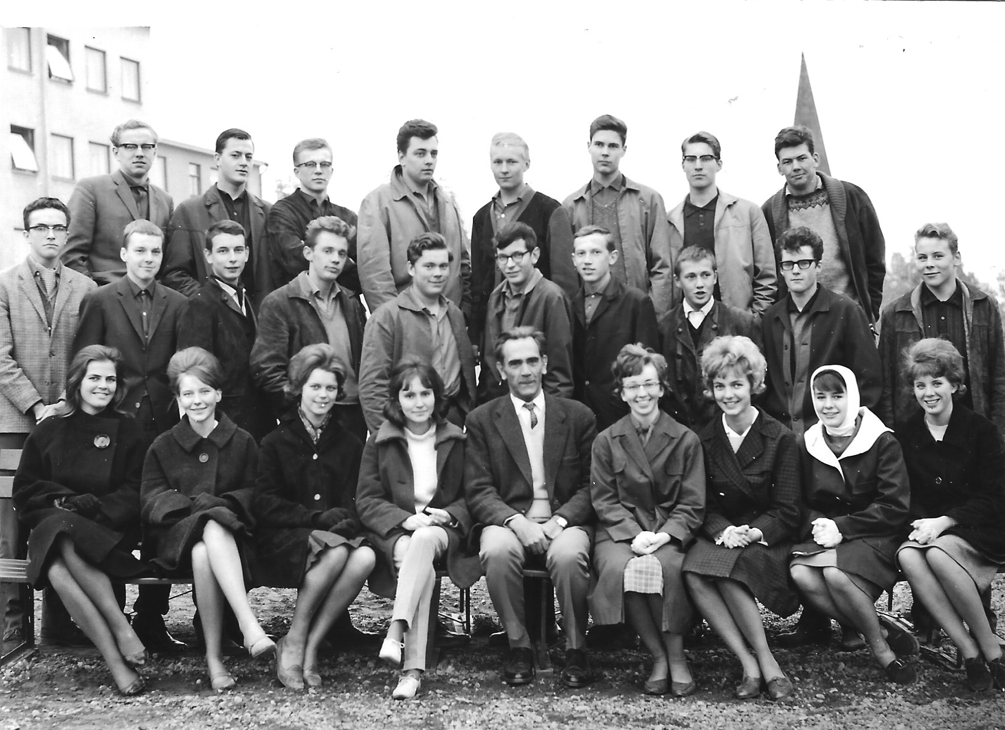
Foto 4.
Malmbergets gymnasium 1962. Jag är nr 5 i bakre raden från vänster.

I Malmberget var skollunchen gratis med kaloriintag beräknat för gruvarbetare, så jag åt mycket. Det var riktig mat och behövdes eftersom jag tränade mycket, tre gånger/vecka i handboll. Ibland var det matcher även på vardagar, bortamatcher var i Kiruna, Boden, Luleå, men mest på helgerna.
April 1963 tog jag körkort. Jag körde 4,5 timme på Hennix körskola i Gällivare före uppkörningen.
Jag tog studentexamen på reallinjens matematiska gren, som det hette då, i april 1964. Mamma och pappa, Eva Silfverplats, Alice och Bror-Erik mötte mig vid utspringet på skolgården. Vi åkte på lastbilsflak i snöoväder i våra nya finkostymer. Kallt! Jag hade önskat mig en klackring i guld och det fick jag. I maj tog mina f d klasskamrater i Haparanda studentexamen. Då var jag dit och hälsade på.
Efter studentexamen tog jag lärarvikariat. Jag hade en 3-6:a i Ängesån som vikarie för en Agnes Förare som hade varit kurskamrat med farmor när hon gick seminariet. I Gyljen var jag också på mellanstadiet.
Jag hade mönstrat till militärtjänst och i början av juni 1964 åkte jag in till A8 i Boden för att bli ”konstapel”. Jag var där bara 3-4 veckor, sen placerades jag på T3 i Sollefteå för sjukvårdsutbildning. På T3 fick vi träna pistolskytte, kast med handgranat och orientering samt springa upp och nerför niporna med bårar. Det gick bra för mig så jag blev uttagen till T3:s lag i Milomästerskapen för Norrland, som gick i Östersund. Eftersom jag var så bra på att kasta handgranat letade de fram en speciell k-pist som jag fick träna på i stället för på pistol. Det gick inte så bra på mästerskapen för jag gjorde en onödig miss, jag glömde att dra ut kulfångarpåsen så tomhylsan låg i vägen. Jag kom någonstans på 30:e plats.
I slutet av oktober fick jag sjukhustjänstgöring på Östersunds lasarett och bodde på A4. Några veckor var förplanerade då man fick prova på olika delar av sjukhusvården. Det ingick patientvård ungefär som en undersköterska. Vi fick också vara med på operation. Man fick möjlighet att välja vad man ville vara med om och då valde jag gärna kejsarsnittsoperationer. Det var som att vara med om ett mirakel varje gång ett barn lyftes fram. Jag var också och vakade på intensiven. Jag minns en patient, en dam från en by utanför Sveg som blev opererad för struma och jag hjälpte henne första tiden efter operationen med att fukta henne i munnen mm. Hon förflyttades och jag och en kompis Sören Tjärnström, letade upp henne och satt och pratade med henne en kväll. Hon var väldigt dålig och förflyttades tillbaka till intensiven. När jag kom tillbaka till Sollefteå fick jag ett brev med 10 kr och tack för att jag suttit och skött om henne. Många år senare när jag var ordförande i skolledarförbundet besökte jag Sveg och letade rätt på henne. Det tyckte hon var roligt.
I december 1964 lades skidåkaren Marcello de Dorigo in på sjukhuset efter att ha drabbats av svåra förfrysningsskador. Han tävlade i vinter-OS 1960 och 1964 och var nu på träningsläger med italienska skidlandslaget i Vålådalen. Han var en träningsfanatiker, som inte vände trots kyla när kamraterna avslutade träningen. Men han körde vilse och skidade hela natten i sina tunna träningskläder. På morgonen hittade en same honom sittande på en stubbe. P g a stora vätskande sår på fötterna låg han i isolerings-tält med begränsade kontakter. Han var från norra Italien och pratade italienska och tyska och eftersom jag kunde tyska blev jag utsedd till att sköta honom på dagarna. Jag minns att hans vilopuls var 36, vilket tydde på att han hade en otrolig kondition. Under jullov var jag hemma i Lansjärv och när jag kom tillbaka till sjukhuset var Marcello uppe och gick. Då var hans tår amputerade och han började fundera på att ägna sig åt skidskytte.
Efter några veckor för avrustning på T3 fick jag återgå till A8 i Boden. Vi bodde i Gammelängs-fortet inne i ett berg och skulle förbereda för krigsförbandsövning. Vi blandades med repsoldater, inkallade läkare bl.a. Jag fick tjänstgöra som läkarbiträde. Det var smällkalla vintern i gränstrakterna mellan Västerbotten och Norrbotten. Jag var den som ansvarade för att sätta upp sjukvårdstälten och förläggningstälten på lämpliga platser ute i skogen. Jag hämtades med motorcykelordonnans och skjutsades ut. När han lämnade av mig sa han ”Här kommer 10-9-9:an”. Det syftade på att jag hade höga betyg.
När jag därefter var tillbaka i fortet i Boden för materielvård var jag dagunderbefäl. Där fanns en överfurir, som gjorde sig impopulär bl.a. bland traktorförarna, som var ett tufft gäng. Det fanns två logement med minst 50 sängar i varje. Logementen låg intill varandra. I min syssla ingick att stänga och låsa stabskompaniets växel och kontor. När jag gick därifrån på väg till mitt logement och passerade i gången förbi ingången till matsalen mötte jag överfuriren. Jag gjorde honnör men han gick bara förbi. När jag kom till mitt logement fick jag höra att de i det andra logementet hade släckt lyset och sedan överfallit honom.
Jag anmälde mig sen tillsammans med kompisarna från mitt kompani till ca en veckas frivilligt befästningsarbete bl.a. utanför Morjärv. Det innebar att vi lastade betongbjälkar som skulle användas i värnen ut mot finska gränsen. Det var att lyfta, bära och släpa. Tiden gick ganska fort ändå den veckan. Det var bättre än att vara kvar inne i fortet. Jag muckade i mars 1965 och fick direkt lärarvikariat, bl.a. i Gyljen igen.
På sommaren fick jag genom arbetsförmedlingen jobb på Svenska arbetsgivarföreningen med resan betald till Stockholm. Jag redigerade datalistor över företag som ingick i SAF. Datorer fanns inte utan listorna var handskrivna. Vi var fyra killar med samma jobb som hade ganska trevligt på jobbet. Lunchen var gratis och det var mycket bra mat. Det var första gången jag åt kummel. Jag bodde hos morbror Olle som hade gift sig och bodde med sin Berit i Vallentuna.
Så ringde skolchef Bodin från Överkalix och ville att jag skulle ta ett vikariat som lärare på mellanstadiet i Lansjärv. Jag hade tänkt börja på universitetet men hade inte fixat något boende, så då for jag hem till Lansjärv. Under hösten började jag spela basket med Överkalix IF, som låg i div. II. Det innebar resor till bl.a. Umeå, Östersund, Kiruna och Boden. Det fanns många bra lag i Norrbotten – Kalix, Råneå, SK Gränsen bl.a. Överkalix IF gick upp i allsvenskan 1966 men då hade jag flyttat till Uppsala, så jag var bara med i bortamatcherna.
På hösten 1965 träffade jag Karin som hade lärarvikariat på högstadiet i Överkalix och bodde i ett rum på översta våningen på elevhemmet. Våren -66 flyttade jag till Uppsala och började på matematiska institutionen. Jag fick hyra en kokvrå i ett hus på Salagatan 37 hos en kompis från Malmberget som läste där. Karin kom också dit. Vi förlovade oss och den 28/5 gifte vi oss i Lansjärvs kyrka.
Efter bröllopet fick jag sommarjobb på Beckers i Märsta där jag körde truck. När jag kom hem var jag nerdammad med färgpigment. Det fanns inte varmvatten på Salagatan utan vi värmde vatten i kastruller när jag skulle tvätta av mig färgen. På sommaren lyckades vi få en möblerad studentlägenhet på Blodstensvägen 35 i Eriksberg, vilket var nödvändigt då vi väntade barn. På hösten 1966 blev det strejk bland akademikerna, så mina studier blev inställda med resultat att jag inte fick studielån. Niklas föddes på Akademiska sjukhuset. Det blev kejsarsnitt och jag begärde att få vara med på operationen. Det fick jag eftersom jag anförde att jag sett många kejsarsnitts-operationer under militärutbildningen. Det var en fantastisk upplevelse att se Niklas födas. Det var bra att jag kunde vara hemma under hösten och hjälpa till med att ta hand om Niklas. Karin var mammaledig men det fanns ju inte föräldrapenning utan vi levde på besparingar och studielån. Karin var inskriven på universitetet och började läsa sociologi för ett betyg på vårterminen -67. Vi hade ju ingen barnomsorg men hade lärt känna grannarna som var i samma situation, så vi hjälptes åt. Karin sökte sedan in på socialhögskolan i Umeå. Vi tyckte det skulle kännas bättre att vara närmare våra respektive föräldrar. Vi fick en möblerad 2 1/2-rumslägenhet på Pedagoggränd 11 D.
Karin vistades i Oviken med Niklas medan jag packade ihop i Uppsala och delade flyttbil med en granne som skulle till samma adress, Örn Taube. Vi blev sedan goda vänner och har umgåtts familjevis hela livet.
Karins föräldrar skjutsade henne och Niklas till Umeå och sedan var de med oss ut till Vännäsby, där det fanns en möbelaffär, där vi kunde köpa de nödvändigaste möblerna. I broschyren över det nya bostadsområdet Ålidhem som vi fick oss tillsänd medan vi var kvar i Uppsala, var det inritat ett daghem på gården, men när vi kom med vårt pick och pack i augusti 1967 visade det sig att det bara var ett sandigt byggområde. Det blev aldrig något daghem där så länge vi bodde på Ålidhem.
Jag hade blivit inkallad till krigsförbandsövning och skulle ha inställt mig någonstans i Västerbottens inland i början av september 1967. Jag hade sökt uppskov men skulle ha skickat in ett intyg att jag skulle studera. Eftersom jag var ny i Umeå och institutionen var sommarstängd kunde jag inte få något intyg att skicka in. Det var allvarligt att jag inte inställde mig på bestämd dag. Jag ringde och fick veta att militären höll på skicka polis efter mig, men jag förklarade att jag skulle ta tåget till en station där de kunde hämta mig. Vid framkomsten förhördes jag först av en officer och fick sedan vänta en dag tills jag fick träffa en högre militär. Jag var väldigt ledsen eftersom krigsförbandsövningen skulle innebära att jag missade ytterligare en termin på studierna. Officeren beviljade att jag frikallades, jag fick betalt för två dagar och betald hemresa. Vilken lättnad!
Egentligen hade jag tänkt gå lärarprogrammet i Umeå, men eftersom jag redan läst matte så fortsatte jag med enstaka kurser. Jag läste matematik 3 betyg (90 p), fysik 3 betyg, astronomi 1 betyg och pedagogik 1 betyg. Det var svårt att komma in på lärarhögskola, som krävdes för att få lärartjänst. Jag praktiserade både på Mimerskolan i Umeå och Östra gymnasiet och i Holmsund och hösten 1971 var jag klar med lärarhögskolan och började söka jobb.
Jag hade börjat spela i studenternas handbollslag och på en match fick jag en axel så hårt i bröstet att jag började hosta blod. Jag blev inlagd på sjukhuset för observation och sedan slutade jag med handbollen.
En sommar och under ett jullov jobbade jag på Rydfjälls järn, en affär i centrala Umeå där jag lärde mig allt om skruvar. Karins pappa hade avlidit hastigt i mars 1969 och det innebar att vi behövdes i Oviken för att hjälpa till med jordbruket. Sommaren 1969 och 1970 tillbringade vi mesta tiden i Oviken. Sedan arrenderades jorden ut och djuren såldes. Vi fick vårt andra barn Anders i november 1970 och då var Karin klar med socionomexamen. Hon fick vikariat på Umeå sjukhus från augusti 1971.
Jag sökte lärarjobb i Bergs kommun (dit Oviken hör) men det fanns inget ledigt. De som hade deltider gick snabbt upp i heltid när de hörde att det var någon behörig sökande på gång. Efter att det tidigare varit lätt att få lärarjobb var det nu totalt anställningsstopp.
Våren 1972 fick jag efter mycket sökande ett vikariat på Minervaskolan i Ånge. Det var mycket tack vare Gösta Hallgren som var lärare där och hade jobbat i Lansjärv. Han lade ett gott ord för mig, men jag fick bara vikariat terminsvis och sedan läsårsvis och blev uppsagd varje vår. Jag hyrde ett rum på hotell Gillet i Ånge under ett par år och veckopendlade. Karin fick fast tjänst som kurator på Ljusdals sjukhus fr.o.m. augusti 1972, så vi bestämde oss för att bosätta oss där. Arbetsförmedlingen betalade flytten från Umeå, för ”alla skulle söderut”!
Vi hyrde 3 r o k på Gärdeåsvägen 10 A i Ljusdal, ett nybyggt bostadsområde. Efter ett par trassliga månader med barnflickor fick Niklas och Anders plats på daghemmet Bofinken, som var nyöppnat. Efter ett tags tågpendlande kom jag att pendla med bil mellan Ånge och Ljusdal, 11 mil enkel väg. Vi hade bytt vår första bil, en ljusblå VW-bubbla, som vi köpt begagnad av en kompis i Umeå, till en VW 411 med reg.nr CDR 410. Den for illa på grusvägen till Ånge, särskilt i tjällossningstid. Höstterminen1976 lyckades jag få ett vikariat på Stenhamreskolan i Ljusdal genom att tipsa en lärare om en fortbildningskurs. Då hade vi köpt hus i Lillhaga, Badhusvägen 23 i ett nytt småhusområde. Vi skaffade vår första hund, en labrador-tik. Zoya blev en älskad familjemedlem, som vi hann ta en kull valpar efter, innan hon tyvärr fick äggstockscancer. Morbror Olle som var veterinär på djursjukhus i Uppsala tog emot henne, men operation visade att det inte var något att göra. Efter några veckor fick vi erbjudande att ta hand om en labrador-tik från en familj i Södertälje. Lili blev hos oss i 10 år. Hennes husse och matte som fått en svår sjukdom och inte kunde ta hand om Lili besökte oss efter några månader. Då visade det sig att jag spelat fotboll i en match mellan Lansjärvs IF och Karungi där han varit målvakt och jag gjort mål. Då hette han Alakangas men hade sen bytt till Nederhed när han kom till Stockholm.
Som ny lärare fick jag ta hand om en 7:e klass med elever som sades vara stökiga. De var pratiga men trevliga. På hösten 1977 ordnade jag en lägerskoleresa till Höglekardalen i Jämtland för att få en bättre sammanhållning i klassen. När de började i åk 9 ordnade jag en lägerskoleresa på tre dagar i Rullbo med kanoting. Det blev en fin anda i klassen och jag har haft kontakt med många av eleverna sedan dess. 1978 var jag med som förälder på en lägerskola för Niklas klass till Vässarö i Stockholms skärgård. 1980 ordnade en föräldragrupp lägerskoleresa för Anders klass till Hållan vid Hamrafjället i Härjedalen, och jag deltog som förälder.
1979 - 1981 tjänstgjorde jag som studierektor på Öjeskolan i Järvsö. En bidragande orsak till att jag bytte skola var att jag annars skulle ha blivit klassföreståndare för Niklas' klass. Vi gick med i folkdanslag, som var väldigt inne då. Järvsö folkdanslag ordnade varje sommar en tävling i hambo som lockade femtonhundra deltagande par. En sommar var jag en av dansledarna vilket innebar att leda dansarna i procession som gick genom flera orter – från Hårga till Bollnäs vidare till Arbrå och avslut på Stenegården i Järvsö. Vilken folkfest det var!
Niklas och Anders var elever i kommunala musikskolan, som hade en drivande lärare Yngve Nordin. Han startade en elevorkester ”Ljusdals Brass” och där var jag ordförande i föreningen 1980 – 1984/85. Orkestern hade utbyte med ungdomsorkestrar från England och Holland. 1980 följde Karin och jag med i egen bil på en ”Brassresa” till Wadgassen i Tyskland och Feigères i Frankrike. Vi bodde hos Lennart som hjälpt till att organisera brassets vistelse och deltagande i ”Fågelfesten”.
På hösten 1981 kom jag tillbaka till Stenhamreskolan och fick då ta hand om en ”specialklass” med några riktigt svåra elever. Jag började med att ta dem ut på en lägerskolevistelse vid Stensjön, ett biflöde till Voxnan. Där hade jag hjälp av fritidsledare Lasse Isaksson. Tillsammans planerade vi en ”skräckupplevelse” för dessa tuffingar. Vi berättade om en ensling – Gustaf Wester och besökte hans jordkula ute i skogen. På kvällen var det månljust och vi föreslog en kanottur längs sjön mot en bro, halvannan km från stugan. Där hade vi avtalat med Lasses bror att han skulle uppträda som en spökande Gustav Wester och det gjorde han med besked. Det blev kaos bland kanotisterna som blev rejält uppskrämda. Så tuffa var de ändå inte.
1988 – Vt. 1992 var jag studierektor på Stenhamre. Jag hade börjat med att bygga upp basket i Ljusdal och grundade Ljusdals basketförening (LBK) 1985. Jag var både tränare, coach, ordförande och busschaufför när vi åkte på tävlingar. Niklas och hans dåvarande flickvän Bitte blev ungdomstränare. Ett tag hade vi femton lag som mest. 1986 fick jag Lions Clubs ungdomsledar-stipendium.
Stenhamreskolan hade en mindre lämplig gymnastiksal och jag jobbade för att få en ny stor sporthall i Ljusdal. ”Jiganten”, som den kom att heta, stod klar hösten 1992. Då hade jag sökt och fått en rektorstjänst i Hallen, Åre kommun. Som alltid när någon är en drivande eldsjäl var det svårt att få någon att ta över LBK och den gick så småningom i graven. Jag hade börjat känna att det var för mycket jobb med både skolarbetet och ungdomsidrotten, jag var aldrig ledig och såg som enda lösning att jag flyttade. Vi hade sedan flera år en tomt i Oviken efter att Karins föräldrahem lämnats över till hennes syster. Vi hade tänkt bygga ett fritidshus, men det blev aldrig tid till det. Nu beslöt vi att bygga hus för ett permanent boende. Niklas hade flyttat till Göteborg för studier på Chalmers och Anders gjorde militärtjänst.
Som rektor i Hallen fick jag i uppdrag att ansvara för ombyggnad av skolorna både i Hallen och Gärdsta, så förutom rektor i en skola som behövde upprustning både beträffande personal och lokaler så blev jag byggmästare.
I Hallen blev jag bekant med ett par biodlare och skaffade mig en bikupa. Intresset hade väckts redan när vi bodde i Ljusdal då Karin och jag gick en studiecirkel i biodling. Sedan har biodling varit det stående sommarjobbet. Jag även engagerat mig i utbildning av biodlare inom Storsjöbygdens biodlardistrikt och haft förtroendeuppdrag i biodlarföreningen.
I augusti 1995 började jag som rektor i Myrviken och blev där till år 2000 då jag övergick till att vara skolledare med placering i Svenstavik. I tjänsten ingick ansvar för skolhälsovård, särskola, barn med behov av särskilt stöd och beredning av ärenden som skulle upp i barn- och utbildningsnämnden. Jag gick även skolledarutbildning i Umeå.
1999 fick jag förfrågan från Karin Taube, dåvarande professor i Umeå om jag kunde åta mig ett uppdrag för PISA (Program for International Student Assesement) inom Skolverket. Det innebar besök på skolor i mellersta och södra Norrland samt i södra Sverige för att övervaka genomförande och insamling av kunskapsprover. Jag deltog även i undersökningar inom TIMSS, (ett projekt organiserat av Boston college) och var med i Skolverkets referensgrupp rörande PISA och TIMMS.
Det blev många resor och besök med intressanta inblickar i skolorna på olika håll i landet.
Jag var även ordförande i Jämtlands läns Skolledarförbund 2001 – 2010.
Jag har också haft möjlighet att resa och se mig om en del i världen.
1974 gjorde Karin och jag en kanotsemester i Ströms vattudal under nio dagar och 1977 paddlade vi längs Sjaunjaälven. Vi gjorde vandringar och skidturer i Jämtlandsfjällen. Den första vandringen gjorde vi 1967 då Niklas fick vara hos mormor och morfar i Oviken medan vi gick från Höglekardalen via Gräftåvallen till Arådalen och via lift till Galåbodarna där de hämtade oss.
1978 flög vi till Nice och åkte tåg genom Frankrike hem till Lennart. Återvägen gick med buss längs Route Napoleon över alperna. Lennart besökte vi även i samband med hans 50-årsfirande 1996 tillsammans med ”hela” släkten Jirdén. I samarbete med Lennart organiserade jag 2011, -12 och 13 studieresor för matte och no-lärare till CERN.
Vi åkte även på några solsemestrar. Till Rumänien 1979 tillsammans med barnen, min mamma och Karins mamma Bengta. Karins femtioårsdag december 1995 firade vi på Gran Canaria.1997 åkte Karin och jag till Kreta, blev väldigt förtjusta i ön och återvände ett par gånger. Vi var också till Cypern.
1989 deltog Karin och jag i en tre veckors resa till Montevideo i Uruguay och Buones Aires, Argentina. Det var en gruppresa, som gick i ABF Gävleborgs regi med ett intressant program med tema folkbildning.
Som ordförande i Ovikens Röda kors var jag med i Röda Korsdistriktets s.k. Pskov-grupp och besökte Pskov i Ryssland 1998, 1999, 2000 och 2001. Som privatperson besökte jag vänner i Pskov 2006. Vi fick också besök av några vi träffat i Pskov som kom för att lära sig svenska.
2012 deltog vi i en resa till Kenya och besökte bl.a. VI-skogprojekt och skolor.
2013 var vi till Prag tillsammans med PRO-are från Oviken. Vi gjorde också en resa med båt på Hurtigrutten från Trondheim till Kristiansand och via buss genom Norge tillsammans med PRO-are och vänner från Ljusdal, som vi annars träffade i samband med fjällvandringar.
När vi flyttat till Oviken reste vi tillsammans med Karins syster Elsa och svåger Lennart, bl.a. till Trondheim, där vi såg Tall Ships Race, Azorerna, Toscana där vi bodde på en vingård och besökte Florens, Klassiska Kina med bl.a. terrakottaarmén och kinesiska muren. Sista resan med Lennart som drabbades av cancer gick till Karlstad och Lars Lerins konstmuseum.

